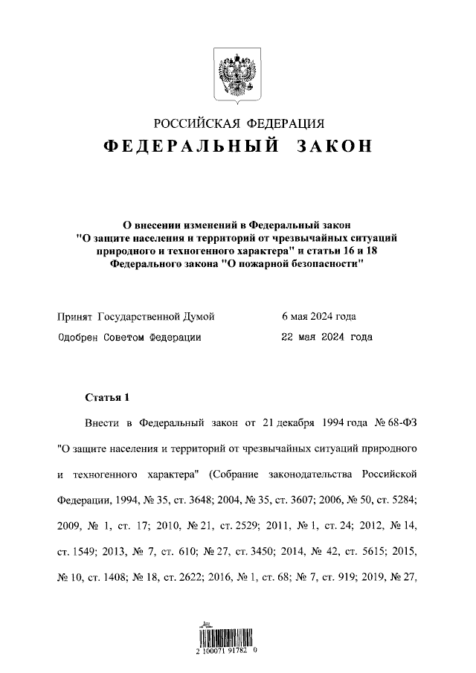

[**Федеральный закон от 29.05.2024 №125-ФЗ «О внесении изменений в Федеральный закон «О защите населения и территорий от чрезвычайных ситуаций природного и техногенного характера» и статьи 16 и 18 Федерального закона «О пожарной безопасности**](https://www.consultant.ru/document/cons_doc_LAW_477339/)**»**

Скорректированы полномочия органов государственной власти субъектов РФ в области защиты населения и территорий от чрезвычайных ситуаций, а также пожарной безопасности.

Установлено, что органы государственной власти субъектов РФ в числе прочего проводят мероприятия по предупреждению чрезвычайных ситуаций межмуниципального и регионального характера и ликвидации их последствий, реализуют мероприятия, направленные на спасение жизни и сохранение здоровья людей при чрезвычайных ситуациях.

Также на органы государственной власти субъектов РФ возложены разработка и утверждение планов тушения ландшафтных (природных) пожаров (за исключением лесных пожаров и других ландшафтных (природных) пожаров на землях лесного фонда, землях обороны и безопасности, землях особо охраняемых природных территорий). Порядок разработки и утверждения таких планов устанавливается федеральным органом исполнительной власти, уполномоченным на решение задач в области пожарной безопасности.

Настоящий Федеральный закон вступает в силу по истечении ста восьмидесяти дней после дня его официального опубликования.

Информация взята из открытых интернет-источников.